


BỘ CÔNG THƯƠNG

TRƯỜNG ĐẠI HỌC CÔNG NGHIỆP TP. HCM

KHOA HỌC CÔNG NGHỆ ĐIỆN TỬ

BÁO CÁO
VI ĐIỀU KHIỂN VÀ ỨNG DỤNG

NHÓM 4 :
BÁO CÁO THÍ NGHIỆM BUỔI 12
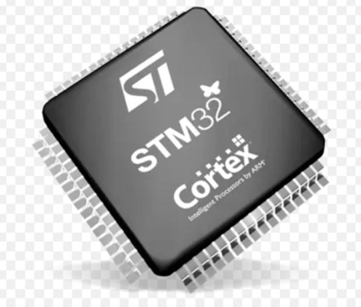
LẬP TRÌNH ĐIỀU KHIỂN NGOẠI VI I2C
SINH VIÊN THỤC HIỆN : Hứa Mạnh Trường - 21069461
: Đoàn Mạnh Tú - 21007261
: Bùi Trí Pháp - 21017811

GIẢNG VIÊN HƯỚNG DẪN : PHẠM QUANG TRÍ
Thành phố Hồ Chí Minh, tháng 11 , năm 2023

PHỤ LỤC
- Các yêu cầu của bài thực hành số 12 :
Yêu cầu 1 : Trong quyển báo cáo, dựa vào yêu cầu của bài tập đã chọn, phải vẽ sơ đồ nguyên lý kết nối phần cứng của toàn bộ hệ thống sử dụng vi điều khiển STM32
Yêu cầu 2 : Trong quyển báo cáo, trình bày rõ ràng lưu đồ giải thuật và sử dụng vi điều khiển STM32

Yêu cầu 3 : Nạp chương trình vào kit thí nghiệm STM32 và thực hiện cho chạy thử trên phần cứng trong phòng thực hành. Quay video clip minh chứng kết quả thực hiện, tải lên Youtube duy nhất 1 video clip (trường hợp minh chứng có nhiều video clip nhỏ thì sinh viên phải tự ghép lại thành 1 video clip tổng hợp ) và ghi liên kết và báo cáo.

Yêu cầu 4: Trong video clip phải có:
Thuyết minh mô tả quá trình thao tác thí nghiệm.
Trình bày kết nối dây giữa STM32 với các ngoại vi.
Trình bày chức năng từng dòng lệnh C trong mã nguồn của chương trình điều khiển do người sử dụng bổ sung vào.
Trình bày và nhận xét về kết quả thí nghiệm.
***
1. Phải trình bày chi tiết quá trình mình làm thí nghiệm trên lớp như thế nào cho bài, thực hiện thế nào, chuẩn bị những gì cần,...
2. Phải trình bày cách thức kết nối từng dây giữa STM32 và modul dựa trên phần cứng đã ráp tại phòng, không dùng sơ đồ để giải thích
3. Phải giải thích ý nghĩa, chức năng của từng dòng (thiếu 1 dòng cũng bị trừ cho đến khi bị -2 điểm sẽ dừng). Chức năng nghĩa là nó dùng để làm gì, tại sao phải có nó chứ không phải nói lệnh đó là lệnh gì
4. Cuối cùng phải nhận xét là bài mình chạy thế nào so với yêu cầu bài tập
*******************************************************
NỘI DUNG CẦN THỰC HIỆN BUỔI 12
BÀI TẬP MỨC ĐỘ 2 :
Sử dụng phần mềm CubeMX để tạo ra một Project và phần mềm System Workbench for STM32 để viết chương trình cho STM32 chỉ dùng các lệnh của thư viện HAL_GPIO, HAL_Delay_PWM và các lệnh C cơ bản để thực hiện các yêu cầu sau :
- Bài tập mức độ 2 (7 điểm ) : Viết chương trình ghi giá trị thời gian ( ngày, tháng, năm , giờ, phút, giây) hiện tại vào chip, đọc sau đó hiển thị trên màn hình LCD mỗi giây.

*******************************************************

BÁO CÁO

Yêu cầu 1: Trong quyển báo cáo, dựa vào yêu cầu của bài tập đã chọn, phải vẽ sơ đồ nguyên lý kết nối phần cứng của toàn bộ hệ thống sử dụng vi điều khiển STM32.
Sơ đồ nguyên lý kết nối phần cứng toàn bộ hệ thống sử dụng STM32
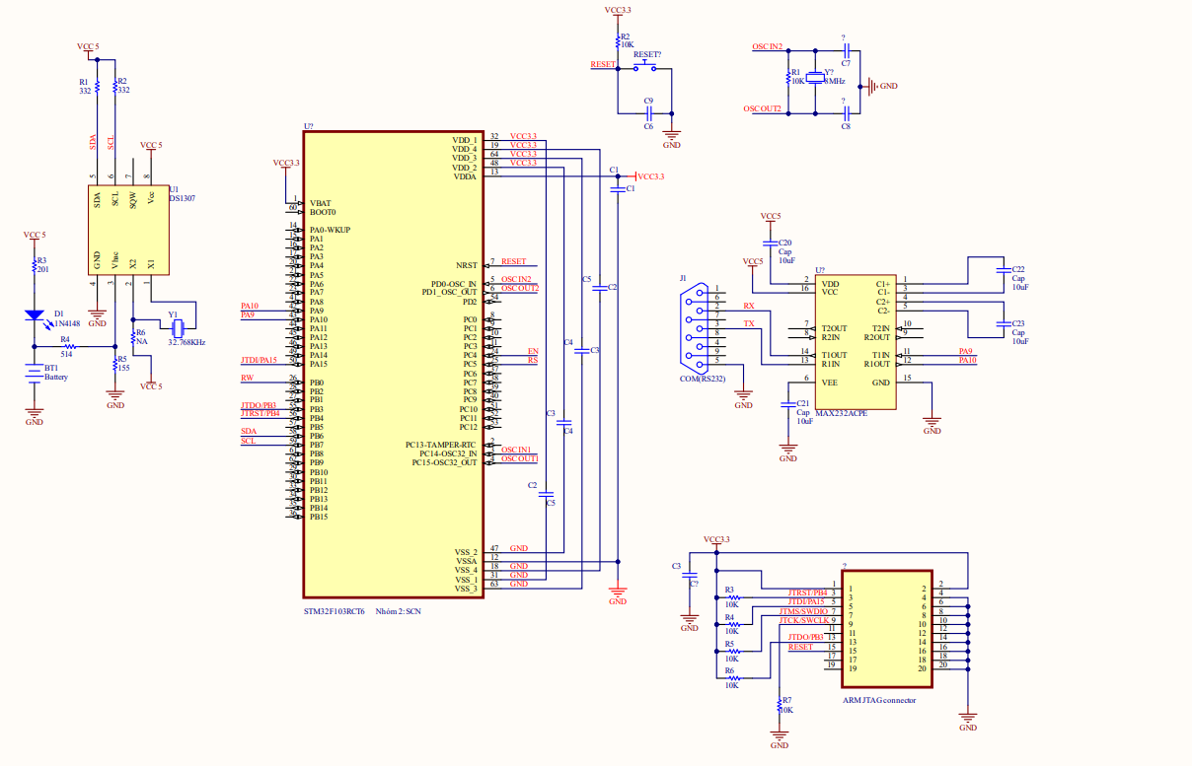

Yêu cầu 2: Trong quyển báo cáo, trình bày rõ ràng lưu đồ giải thuật và mã nguồn của chương trình điều khiển.
*Code :
/* USER CODE BEGIN PV */
uint8_t DiaChiThietBi = 0xD0;
uint8_t DuLieuViet_SMH[4] = {0x00, 0x21, 0x00, 0x12};
uint8_t DuLieuViet_DMY[4] = {0x04, 0x21, 0x06, 0x94};
uint8_t Sec_Reg = 0x00;
uint8_t DuLieuDoc_SMH[3], DuLieuDoc_DMY[3];
uint8_t hien_thi_du_lieu[30];
uint8_t DuLieuReg = 0x04;
/* USER CODE END PV */

/* USER CODE BEGIN 2 */
HAL_Delay(1000);
HAL_I2C_Master_Transmit(&hi2c1, DiaChiThietBi, &DuLieuViet_SMH[0], 4, 10);
HAL_I2C_Master_Transmit(&hi2c1, DiaChiThietBi, &DuLieuViet_DMY[0], 4, 10);
/* USER CODE END 2 */

/* USER CODE BEGIN WHILE */
while (1)
{
/* USER CODE END WHILE */

/* USER CODE BEGIN 3 */
HAL_I2C_Master_Transmit(&hi2c1, DiaChiThietBi, &Sec_Reg, 1, 10);
HAL_I2C_Master_Receive(&hi2c1, DiaChiThietBi, &DuLieuDoc_SMH[0], 3, 10);

HAL_I2C_Master_Transmit(&hi2c1, DiaChiThietBi, &DuLieuReg, 1, 10);
HAL_I2C_Master_Receive(&hi2c1, DiaChiThietBi, &DuLieuDoc_DMY[0], 3, 10);
sprintf((char*)hien_thi_du_lieu, "DMY:%02x/%02x/20%02x - SMH:%02x:%02x:%02x\r\n", DuLieuDoc_DMY[0], DuLieuDoc_DMY[1], DuLieuDoc_DMY[2], DuLieuDoc_SMH[0], DuLieuDoc_SMH[1], DuLieuDoc_SMH[2]);

HAL_UART_Transmit(&huart1, &hien_thi_du_lieu[0], sizeof(hien_thi_du_lieu), 100);
HAL_Delay(1000);
}
/* USER CODE END 3 */
}

*Lưu đồ giải thuật:

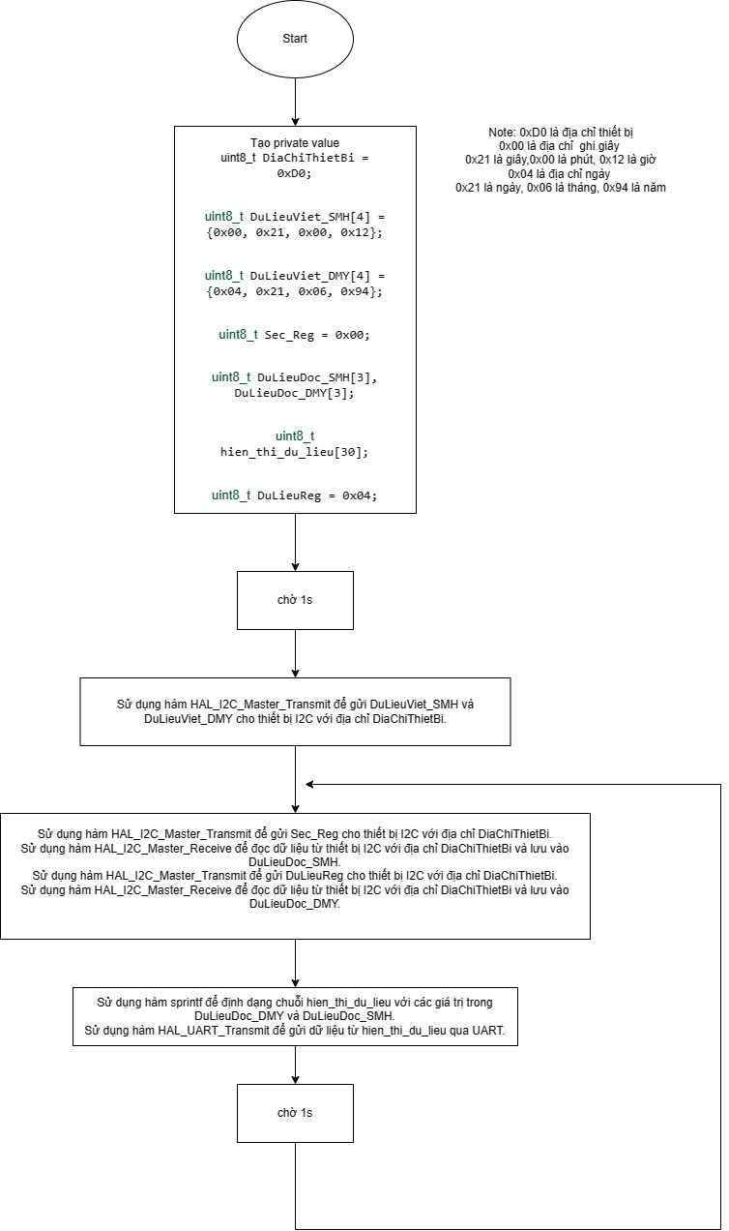

Yêu cầu 3: Nạp chương trình vào kit thí nghiệm STM32 và thực hiện cho chạy thử trên phần cứng trong phòng thực hành. Quay video clip minh chứng kết quả thực hiện, tải lên Youtube duy nhất 1 video clip (trong trường hợp minh chứng có nhiều video clip nhỏ thì sinh viên phải tự ghép lại thành 1 video clip tổng hợp) và ghi liên kết vào báo cáo.
Link Video Youtube : https://youtu.be/Xz1jHR9DlbY

Yêu cầu 4: Trong video clip phải có:
Thuyết minh mô tả quá trình thao tác thí nghiệm.
Trình bày kết nối dây giữa STM32 với các ngoại vi.
Trình bày chức năng từng dòng lệnh C trong mã nguồn của chương trình điều khiển do người sử dụng bổ sung vào.
Trình bày và nhận xét về kết quả thí nghiệm.

